昌乐县公路事业发展中心
2021年政府信息公开工作年度报告

根据《中华人民共和国政府信息公开条例》《潍坊市人民政府办公室关于做好2021年政府信息公开工作年度报告编制发布和报送工作的通知》及县府办关于政府信息公开的工作要求，结合我中心实际，编制并向社会公布昌乐县公路事业发展中心2021年政府信息公开工作年度报告。本年度报告中所列数据的统计期限自2021年1月1日起，至2021年12月31日止。如对本报告有疑问，请联系昌乐县公路事业发展中心办公室，联系电话:0536-6222528。
一、总体情况
2021年，县公路事业发展中心认真贯彻落实《中华人民共和国政府信息公开条例》相关规定，立足部门职能，健全组织机构，认真开展政府信息公开工作，保障了政府信息公开工作依法、及时、准确、有序地开展。
（一）主动公开情况。我中心按照《中华人民共和国政府信息公开条例》，坚持以公开为常态，不公开为例外原则，积极做好主动公开工作。通过政府信息公开平台、报纸、电视、网络等方式，主动公开涉及中心日常工作动态、政策文件、机构设置、组织管理、建议提案等信息，全年共公开政务信息56条。方便社会各界进一步了解、关心和支持公路工作。

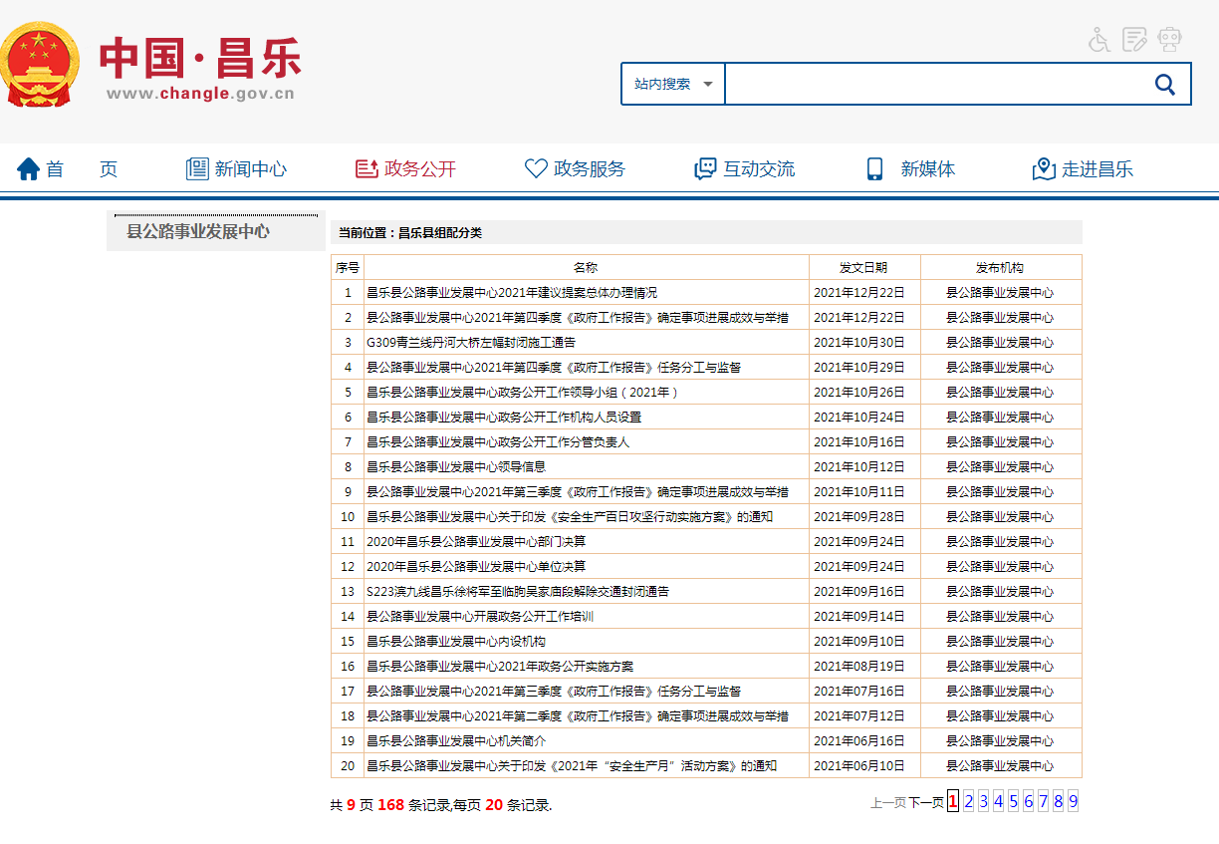

（二）依申请公开情况。2021年，我中心没有收到依申请公开案件。
（三）政府信息管理。建立健全政府信息公开制度，制定信息公开工作计划，完善信息公开工作流程管理，严格做好公开信息保密审查，确保公开信息不涉密、涉密信息不公开。
（四）公开平台建设。我中心主要通过三种形式发布信息。一是通过昌乐县政府门户网站及时信息公开。二是通过报纸、电视、广播、网络、杂志等方式发布信息。三是通过公告栏发布政务公开信息。
（五）监督保障。一是根据人事变动情况，及时调整中心政务公开领导小组，确定分管负责人，全面负责做好政府信息公开管理工作，办公室为信息公开工作机构，安排专人具体负责，适时发布政务公开信息，确保信息准确性和时效性；二是完善公开制度，提高公开质量，建立完善政府信息公开机制；三是强化监督机制，确保公开到位，建立长效管理机制，进一步规范各项流程操作，确保政务公开工作扎实有效地推进。

二、主动公开政府信息情况

第二十条第（一）项
信息内容 | 本年制发件数 | 本年废止件数 | 现行有效件数
规章 | 0 | 0 | 0
行政规范性文件 | 0 | 0 | 0
第二十条第（五）项
信息内容 | 本年处理决定数量
行政许可 | 0
第二十条第（六）项
信息内容 | 本年处理决定数量
行政处罚 | 0
行政强制 | 0
第二十条第（八）项
信息内容 | 本年收费金额（单位：万元）
行政事业性收费 | 0

三、收到和处理政府信息公开申请情况
（本列数据的勾稽关系为：第一项加第二项之和，等于第三项加第四项之和） |  |  | 申请人情况
 |  |  | 自然人 | 法人或其他组织 |  |  |  |  | 总计
 |  |  |  | 商业  企业 | 科研  机构 | 社会公益组织 | 法律服务机构 | 其他
一、本年新收政府信息公开申请数量 |  |  | 0 | 0 | 0 | 0 | 0 | 0 | 0
二、上年结转政府信息公开申请数量 |  |  | 0 | 0 | 0 | 0 | 0 | 0 | 0
三、本年度办理结果 | （一）予以公开 |  | 0 | 0 | 0 | 0 | 0 | 0 | 0
 | （二）部分公开（区分处理的，只计这一情形，不计其他情形） |  | 0 | 0 | 0 | 0 | 0 | 0 | 0
 | （三）不予公开 | 1.属于国家秘密 | 0 | 0 | 0 | 0 | 0 | 0 | 0
 |  | 2.其他法律行政法规禁止公开 | 0 | 0 | 0 | 0 | 0 | 0 | 0
 |  | 3.危及“三安全一稳定” | 0 | 0 | 0 | 0 | 0 | 0 | 0
 |  | 4.保护第三方合法权益 | 0 | 0 | 0 | 0 | 0 | 0 | 0
 |  | 5.属于三类内部事务信息 | 0 | 0 | 0 | 0 | 0 | 0 | 0
 |  | 6.属于四类过程性信息 | 0 | 0 | 0 | 0 | 0 | 0 | 0
 |  | 7.属于行政执法案卷 | 0 | 0 | 0 | 0 | 0 | 0 | 0
 |  | 8.属于行政查询事项 | 0 | 0 | 0 | 0 | 0 | 0 | 0
 | （四）无法提供 | 1.本机关不掌握相关政府信息 | 0 | 0 | 0 | 0 | 0 | 0 | 0
 |  | 2.没有现成信息需要另行制作 | 0 | 0 | 0 | 0 | 0 | 0 | 0
 |  | 3.补正后申请内容仍不明确 | 0 | 0 | 0 | 0 | 0 | 0 | 0
 | （五）不予处理 | 1.信访举报投诉类申请 | 0 | 0 | 0 | 0 | 0 | 0 | 0
 |  | 2.重复申请 | 0 | 0 | 0 | 0 | 0 | 0 | 0
 |  | 3.要求提供公开出版物 | 0 | 0 | 0 | 0 | 0 | 0 | 0
 |  | 4.无正当理由大量反复申请 | 0 | 0 | 0 | 0 | 0 | 0 | 0
 |  | 5.要求行政机关确认或重新出具已获取信息 | 0 | 0 | 0 | 0 | 0 | 0 | 0
 | （六）其他处理 | 1.申请人无正当理由逾期不补正、行政机关不再处理其政府信息公开申请 | 0 | 0 | 0 | 0 | 0 | 0 | 0
 |  | 2.申请人逾期未按收费通知要求缴纳费用、行政机关不再处理其政府信息公开申请 | 0 | 0 | 0 | 0 | 0 | 0 | 0
 |  | 3.其他 | 0 |  | 0 | 0 | 0 | 0 | 0
 | （七）总计 |  | 0 |  | 0 | 0 | 0 | 0 | 0
四、结转下年度继续办理 |  |  | 0 |  | 0 | 0 | 0 | 0 | 0
四、政府信息公开行政复议、行政诉讼情况
行政复议 |  |  |  |  | 行政诉讼
结果维持 | 结果纠正 | 其他结果 | 尚未审结 | 总计 | 未经复议直接起诉 |  |  |  |  | 复议后起诉
 |  |  |  |  | 结果维持 | 结果纠正 | 其他结果 | 尚未审结 | 总计 | 结果维持 | 结果纠正 | 其他结果 | 尚未审结 | 总计
0 | 0 | 0 | 0 | 0 | 0 | 0 | 0 | 0 | 0 | 0 | 0 | 0 | 0 | 0
五、存在的主要问题及改进情况
（一）2020年问题整改情况。
一是完善信息公开内容，严格按照《条例》规定要求，强化公路重点领域信息公开力度，提高公路工作透明度。二是加强业务培训，通过参加县政府业务培训和组织集中学习等方式，提高政府信息公开工作人员的业务水平和整体素质。
（二）2021年存在的主要问题。
县公路事业发展中心政府信息公开工作中存在着一些问题，主要表现在：一是政府信息公开内容的时效性不够强；二是公开力度需进一步加大。
- 改进措施。
针对存在的问题，我们在下一步工作中努力做好以下几点：
1.进一步增强信息公开时效性。坚持“以公开为常态、不公开为例外”的原则，严格按照要求，第一时间公开信息，加大科室与办公室之间的沟通、协调、合作，确保政府信息公开的完整性、全面性和时效性，做到应公开尽公开。
2. 完善主动公开目录。细化公路事业发展中心政府信息公开目录，着力强化重点领域信息公开力度，突出做好政府工作报告等领域信息公开工作。
六、其他需要报告的事项
（一）收取信息处理费情况。2021年，我中心未收到群众申请的政府信息公开，未收取信息处理费。
（二）上级年度政务公开工作要点落实情况。根据上级年度政务公开工作要求和科室职责分工，对要点工作进行责任分解，扎实落实好各项公开任务，县公路事业发展中心涉及责任事项已全部落实到位。
（三）人大代表建议和政协提案办理情况。2021年，我中心共承办人大代表建议5件，政协委员提案0件。中心党总支召开专题会议，对人大建议进行专题研究、全面调研，提出切实可行的措施和方案，人大代表满意率和见面答复率均为100%，建议提案办理情况均通过中国·昌乐门户网站向社会公开。
（四）年度政务公开工作创新情况。根据工作要求，充分发挥门户网站主渠道作用，紧密结合工作实际和有关要求，定期对有关栏目信息进行更新，为群众提供更多便捷、优质、贴心的服务。
（五）报告数据统计说明。本报告所列数据统计期限为2021年1月1日至2021年12月31日。
（六）本行政机关认为需要报告的其他事项。无。
（七）其他有关文件专门要求报告的事项。无。

昌乐县公路事业发展中心
2022年1月17日

